
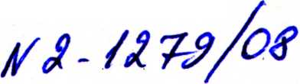
Судья: Карасева А.А. дело: № 33-1336

ОПРЕДЕЛЕНИЕ

Судебная коллегия по гражданским делам Московского областного суда в составе: председательствующего судьи Ракуновой Л.И.,
судей Фоминой Н.И., Шинкаревой Л.Н.,
рассмотрев в судебном заседании 3 февраля 2009 года кассационную жалобу СНТ «Кардиолог» на решение Павлово-Посадского городского суда Московской области от 25 ноября 2008 года,
по делу по иску Петренко Анатолия Павловича к СНТ «Кардиолог» о восстановлении на работе,
заслушав доклад судьи Шинкаревой Л.Н.,
объяснения Петренко А.П., Проданова В.М., Герасимова А.В.,
заключение прокурора Тришиной В.В.,

УСТАНОВИЛА:

Петренко А. П. обратился в суд с иском к СНТ «Кардиолог» о восстанов- лении на работе, о признании неправомерными решения правления и прика- за, о привлечении к ответственности председателя правления общества.
В обоснование заявленных требований указал, что являлся бухгалтером- кассиром СНТ «Кардиолог». 05 сентября 2007 года с ним был заключен до- говор сроком на 2 года. Решением правления от 19 июля 2008 года он осво- божден от указанной должности с 21 июля 2008г.. Председатель правления Шорин А.Ю. издал приказ от 05 сентября 2008 года № 1/08 о передаче фи- нансово-бухгалтерской документации и денежных средств бухгалтеру- кассиру Щукиной С.М.. Указанные решение правление и приказ считает не- законными.
Просил признать обжалуемые акты ответчика неправомерными, восста- новить его в должности бухгалтера- кассира.
Ответчик исковые требования не признал.
Решением Павлово-Посадского городского суда Московской области от 25 ноября 2008 года исковые требования Петренко А. П. удовлетворены час- тично.
В кассационной жалобе ответчик просит в части удовлетворения иско- вых требований судебное постановление отменить как незаконное и необос- нованное.
Проверив материалы дела, выслушав явившихся лиц, обсудив доводы кассационных жалоб, судебная коллегия находит решение в обжалуемой час- ти подлежащим отмене.
Решение является законным в том случае, когда оно принято при точном соблюдении норм процессуального права и в полном соответствии с нормами материального права, которые подлежат применению к данному правоотно- шению.

В соответствии с п.З Постановления Пленума Верховного Суда РФ № 23 от 19 декабря 2003 года «О судебном решении» решение является обоснованным тогда, когда имеющие значение для дела факты подтверждены исследованными судом доказательствами, удовлетворяющими требованиям закона об их относимости и допустимости, а также тогда, когда оно содержит исчерпывающие выводы суда, вытекающие из установленных фактов.
Настоящее решение суда первой инстанции о частичном удовлетворении исковых требований указанным требованиям закона не соответствует.
Принимая решение о признании решения правления СНТ «Кардиолог» от 19 июля 2008 года об освобождении Петренко А.П. от должности бухгалтера-кассира СНТ «Кардиолог» с 21 июля 2008г. и приказа председателя правления СНТ «Кардиолог» от 05 сентября 2008г. № 1/08 о передаче финансово- бухгалтерской документации, денежных и материальных средств Щукиной С.М. - неправомерными, суд исходил из того, что вопрос о досрочном прекращении полномочий члена правления бухгалтера-кассира и об освобождении Петренко А.П. от должности бухгалтера-кассира относится к исключительной компетенции общего собрания, а не правления. По мнению суда, указанные акты противоречат требованиям ч. 1 ст. 21 Федерального закона от 15.04.1998г. № 66-ФЗ и п. 4.4,3 Устава СНТ «Кардиолог».
Данный вывод суда не соответствует обстоятельствам дела и является ошибочным.
В силу п. 3 ч. 1 ст. 21 Федерального закона от 15 апреля 1998 года № 66-ФЗ «О садоводческих, огороднических и дачных некоммерческих объединениях граждан» ( с последующими изменениями) к исключительной компетенции общего собрания относится вопрос об определении количественного состава правления, избрание членов его правления и досрочное прекращение их полномочий.
Аналогичное положение закреплено в пункте 4.4.3 Устава садоводческого некоммерческого товарищества «Кардиолог».
Общим собранием садоводческого некоммерческого товарищества «Кардиолог» 28 июля 2007 года Петренко А. П. был избран членом правления, бухгалтером-кассиром.
05 сентября 2007 года председатель правления товарищества заключил с истцом договор о ведении финансово-хозяйственной деятельности и бухгалтерского учета в должности бухгалтера-кассира. Срок действия договора два года, если иное решение не примет общее собрание членов товарищества.
Как усматривается из материалов дела, 19 июля 2008 г. правлением рассмотрен вопрос о досрочном расторжении выше указанного договора с бухгалтером -кассиром Петренко А. П.. Истец с 21 июля 2008 года был освобожден от исполнения своих обязанностей. Ему было предложено внести имеющиеся у него денежные средства СНТ «Кардиолог» на расчетный счет товарищества в срок до 21.07.2008 года.
Согласно протоколу № 1 от 16 августа 2008 года общее собрание СНТ «Кардиолог» оставило решение правления об освобождении истца от занимаемой должности бухгалтера-кассира в силе.

Как следует из содержания приказа председателя правления СНТ «Кардиолог» от 05 сентября 2008г. № 1/08 Петренко А. П. обязывался в срок до 12 сентября 2008 года зачислить все наличные средства, находящиеся в кассе товарищества, на расчетный счет в банке ФЗАО «Газэнергопромбанк», в срок до 30 сентября 2008 года передать всю документацию о бухгалтерской, финансово-хозяйственной деятельности товарищества бухгалтеру- кассиру Щукиной С.М..
Из текста обжалуемых актов товарищества видно, что вопрос об определении количественного состава правления, досрочного прекращения полномочий члена правления Петренко А. П. правлением и председателем правления не разрешался. По инициативе председателя правления с истцом досрочно расторгнут договор об исполнении им обязанностей бухгалтера- кассира.
В силу ст. 23 Федерального закона от 15 апреля 1998 года № 66-ФЗ полномочия председателя правления определяются настоящим Федеральным законом и уставом товарищества. К компетенции правления относится прием на работу лиц по трудовым договорам, их увольнение, поощрение и наложение на них взысканий, ведение учета работников (п. 13 ч. 3 ст. 22).
Согласно п. 4.25.5 Устава к компетенции председателя правления относится подписание документов от имени товарищества, обеспечение разработки штата наемных работников.
Бухгалтер-кассир садоводческого некоммерческого товарищества обеспечивает согласно договору-контракту с правлением товарищества выполнение решений государственных органов, общего собрания (собрания уполномоченных) и правления по всем финансовым вопросам. ( п. 4.26 Устава).
19 июля 2008 года на заседании правления присутствовало 5 членов правления, трое из которых проголосовали за принятое решение в отношении бухгалтера-кассира. В силу п. 4.18 Устава указанное заседание правления являлось правомочным, решение принято простым большинством голосов присутствующих членов правления.
Таким образом, обжалуемые решение и приказ приняты уполномоченными лицами и в рамках их компетенции. Данными актами полномочия истца как члена правления не прекращались.
При таких обстоятельствах оснований для признания незаконными указанных решения и приказа не имеется.
Учитывая установленные по делу обстоятельства и принимая во внимание, что судом допущена ошибка в толковании норм материального права и оценке доказательств, судебная коллегия полагает необходимым решение в обжалуемой части отменить и, не передавая дело на новое рассмотрение, вынести новое решение, которым отказать Петренко А. П. в удовлетворении исковых требований о признании неправомерными решения правления СНТ «Кардиолог» от 19 июля 2008 года и приказа от 05 сентября 2008г. № 1/08.
Руководствуясь ст.361 ГПК РФ, судебная коллегия

ОПРЕДЕЛИЛА:
Решение Павлово-Посадского городского суда Московской области от 25 ноября 2008 года в обжалуемой части- в части удовлетворения исковых требований Петренко Анатолия Павловича к СНТ «Кардиолог» о признании решения правления СНТ «Кардиолог» от 19 июля 2008 года об освобождении бухгалтера-кассира СНТ «Кардиолог» с 21 июля 2008г. и приказа председателя правления СНТ «Кардиолог» от 05 сентября 2008г. № 1/08 неправомерными- отменить, постановить в отмененной части новое решение, которым в удовлетворении исковых требований Петренко Анатолию Павловичу к СНТ «Кардиолог» о признании решения правления СНТ «Кардиолог»» от 19 июля 2008г. об освобождении бухгалтера- кассира СНТ «Кардиолог» с 21 июля 2008г. и приказа председателя правления СНТ «Кардиолог» от 05 сентября 2008г. № 1/08 неправомерными - отказать.
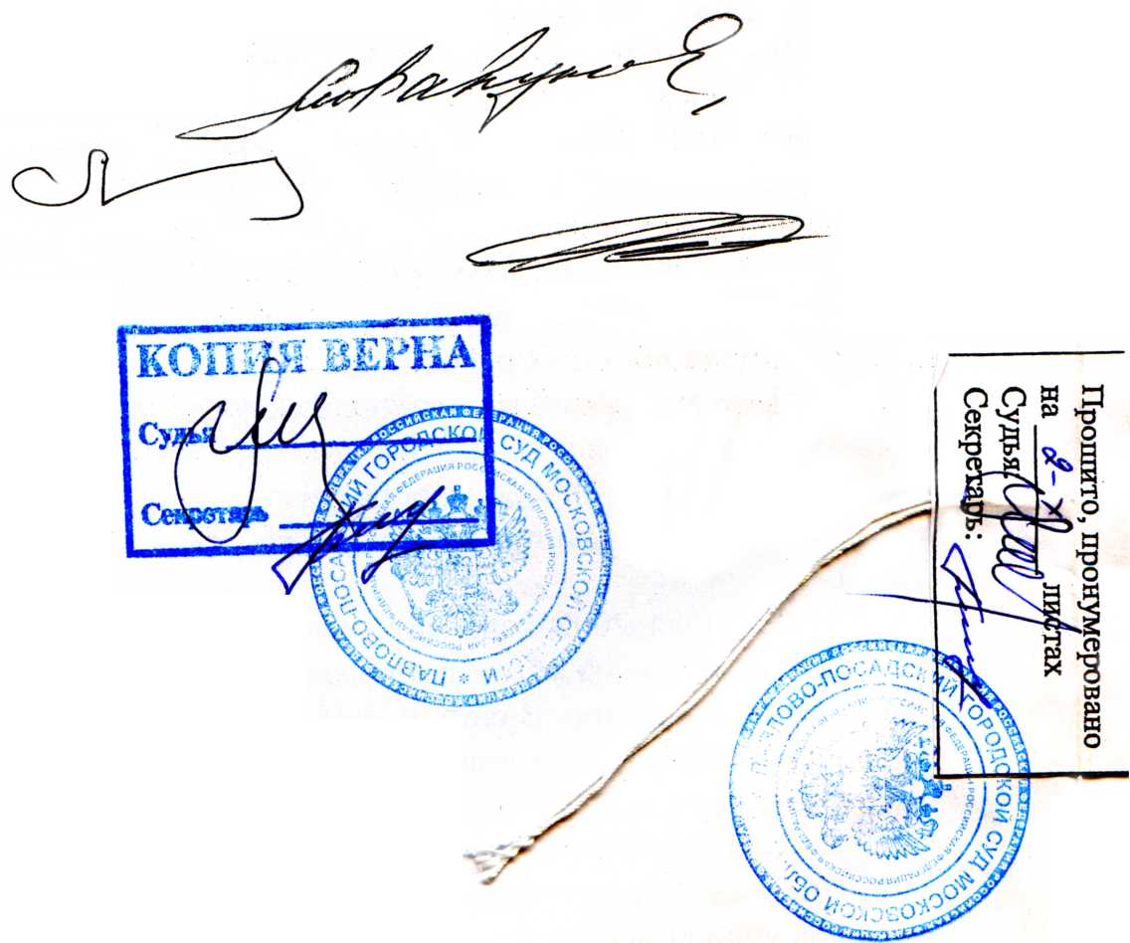
Председательствующий:

Судьи:

